

**RAPORTI GJASHTË MUJOR I PUNËS**

**JANAR-QERSHOR 2024**

#### Qershor 2024

**DREJTORIA PËR URBANIZËM, PLANIFIKIM DHE MBROJTJE TË MJEDISIT**

*DREJTORIA PËR URBANIZËM, PLANIFIKIM DHE MBROJTJE TË MJEDISIT*

Drejtoria për Urbanizëm, Planifikim dhe Mbrojtje të Mjedisit, ushtron përgjegjësitë që i ka Komuna sipas dispozitave duke u bazuar në obligimet që dalin nga Ligji Nr.03/L-040 për Vetëqeverisjen Lokale, Ligji Nr.04/L-110 për Ndërtim, Ligji Nr.04/L-174 për Planifikimin Hapësinor, Ligji Nr.06/L-024 për trajtimin e Ndërtimeve pa Leje dhe Statuti të Komunës Nr. 1005 i datës 29.03.2017. Raport në bazë të punëve të cilat janë realizuar gjatë vitit 2022 nga Drejtorisë për Urbanizëm, Planifikim dhe Mbrojtje të Mjedisit

Në kuadër të Drejtoria për Urbanizëm, Planifikim dhe Mbrojtje të Mjedisit funksionojnë dy sektorë,

* Sektori i Urbanizmit dhe Planifikimit,
* Sektori i Mbrojtjes së Mjedisit

Kërkesat për gjashtë mujorin e parë për vitet 2022-2023-2024

|  |  |  |  |
| --- | --- | --- | --- |
| Janar- Qershor | 2022 | 2023 | 2024 |
| Leje Ndërtimore | 26 | 36 | 37 |
| Leje Mjedisore | 10 | 22 | 20 |
| Leje Rrënimi | 6 | 4 | 5 |
| Kushte Ndërtimore | 44 | 53 | 47 |

SEKTORI I URBANIZMIT DHE PLANIFIKIMIT

Në vitin 2024 zyrtarët e Drejtorisë për Urbanizëm, Planifikim dhe Mbrojtje të Mjedisit nga sektori për Urbanizëm dhe Planifikim janë angazhuar në lehtësimin e procedurave për aplikimin e lejeve të ndërtimit, kërkesave të qytetarëve, investitorëve. Në aspektin e planifikimit hapësinor dhe urban brenda afatit ligjor janë trajtuar kërkesat, janë dhënë kushtet e ndërtimit dhe lejet e ndërtimit për objektet të cilat janë në harmoni me planet urbanistike që janë të miratuara në Kuvendin e Komunës, sipas Plani Zhvillimor Komunal në fuqi. Për marrjen e kushteve ndërtimore dhe lejes së ndërtimit janë dorëzuar së bashku me dokumentacionet e nevojshme edhe projektet ideore dhe projektet zbatuese të cilat janë pranuar nga zyrtarët përgjegjës, me ç ‘rast është bërë kontrollimi i tyre. Po ashtu janë dhënë edhe pëlqime. Me vendim të kryetarit të datës 15.09.2022 janë emëruar dy zyrtar përgjegjës për mbikëqyrjen e kërkesave për leje ndërtimore, leje rrënimi dhe kushtet e ndërtimit.

Në sektorin e Urbanizmit dhe Planifikimit jan shqyrtuar:

|  |  |  |  |  |  |
| --- | --- | --- | --- | --- | --- |
| JANAR – QERSHOR 2024 | | | | | |
| Kërkesat | **Nr** | **Ap** | **Re** | **Sh** | Hudhet |
| Leje ndertimi | 37 | 28 |  | 8 | 1 |
| Leje rrenimi | 5 | 4 |  | 1 |  |
| Leje perdorimi | 1 | 1 |  |  |  |
| Kushte nderimore | 47 | 31 | 4 | 12 |  |
| Shkrese | 62 | 48 | 1 | 13 |  |
| Vertetim | 39 | 37 | 1 | 1 |  |
| Legalizim | 7 | 6 |  | 1 |  |
| GJITHËSEJ | 198 | 155 | 6 | 36 | 1 |

Të hyrat e përgjithëshme Janar - Qershor –2024

|  |  |
| --- | --- |
| Parallogaria -Leje ndërtimi | 17,902.55 € |
| Leje perdorimi | 20 € |
| Leje rrenimi | 20 € |
| Vertetim –Pelqim | 2,700 € |
| Legalizim | 1,550,24 € |
| Totali I të hyrave | **22,192.79 €** |

**SEKTORI I MJEDISIT**

Në baze te Sektorit të mjedisit leshojm Leje mjedisore Komunale dhe Leje Ujore Komunale.

|  |  |  |  |  |  |
| --- | --- | --- | --- | --- | --- |
|  | Janar -Qershor 2024 | | | | |
| Nr.total | Aprovuar | Refuzuar | Në shqyrtim | Hudhet | Nr.total |
| 20 | 15 | 3 | 2 | 0 | 20 |

Të hyrat e përgjithëshme në Sektorin e Mjedisit

|  |  |
| --- | --- |
| Leje Mjedisore | 1338.54 |

**Plani Zhvillimor Komunal 2023-2031**

Plani Zhvillimor Komunal 2022-2030, është një dokument multisektorial i cili përcakton kahet e zhvillimit të komunës për 8 vitet e ardhshme. Miratimi i Planit Zhvillimor Komunal 2023-2031, gjatë muajit janarë.

**Vlersimi Strategjik Mjedisor VSM për Hartën Zonale Komunale të Rahovecit 2024-2032**

Pas miratimit të Plani Zhvillimor Komunal 2022-2030, janë krijuar mundsit për hapjen e shqyrtimit publik për Vlersimi Strategjik Mjedisor VSM për Hartën Zonale Komunale të Rahovecit 2024-2032, me datë 22.01.2024 ka përfunduar shqyrtimi publikë, draft Vlersimi Strategjik Mjedisor VSM për Hartën Zonale Komunale të Rahovecit 2024-2032 është dorëzuar për pëlqim në MMPHI.

**Hartën Zonale Komunale 2024-2032**

Draft dokumenti i Hartën Zonale Komunale 2024-2032, është pregaditur me marjen e pëlqimit për VSM-ën do dorëzohet në Ministrin e Mjedisit, Planifikimit Hapsinor dhe Infrastrukturës për marjen e pëlqimit për shqyrtim publik.

**Sistemi i Adresave**

Në kuadër të Drejtoris për Urbanizëm, Planifikim dhe Mbrojtje të Mjedisit, në bashkpunim me Agjencinë Kadastrale të Kosovës, është angazhuar Stafin Mbështetës për rrjedhat e procesit të Kompletimit të Sistemit të Adresave, detyrë e zyrtarit të angazhuar është harmonizimin emrave të rrugëve në ARIS, ndryshimin e formave të rrugëve (ndarje/bashkim kodesh), kontrollën e hyrjeve sipas metodologjisë së caktuar dhe përgatitjen në statusin “gati për aprovim” për t’i paraqitur në Gjeoportal dhe shfrytëzim nga qytetarët dhe institucionet.

Po vazhdojnë me bartjen e të dhënave në sistem,ku pritet që shumë shpejt të filloj puna në terren për vendosjen e numrit të hyrjeve.

**Ndërtimi i Sheshit Qëndor në Qytet**

Sheshi Qëndror është projekt më i madhë që është realizuar ndonjëher në Komunën e Rahovecit. Përmes këtij projekti, synojmë që të kemi qasje në hapësira publike të sigurta, të shëndetshme dhe për të gjithë qytetarët, e në veçanti për fëmijët, të moshuarit dhe personat me nevoja të veçanta. Gjithashtu, synohet edhe krijimi i mundësive të reja për biznes dhe rritja e cilësisë së jetës urbane.

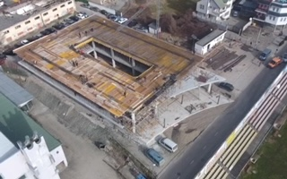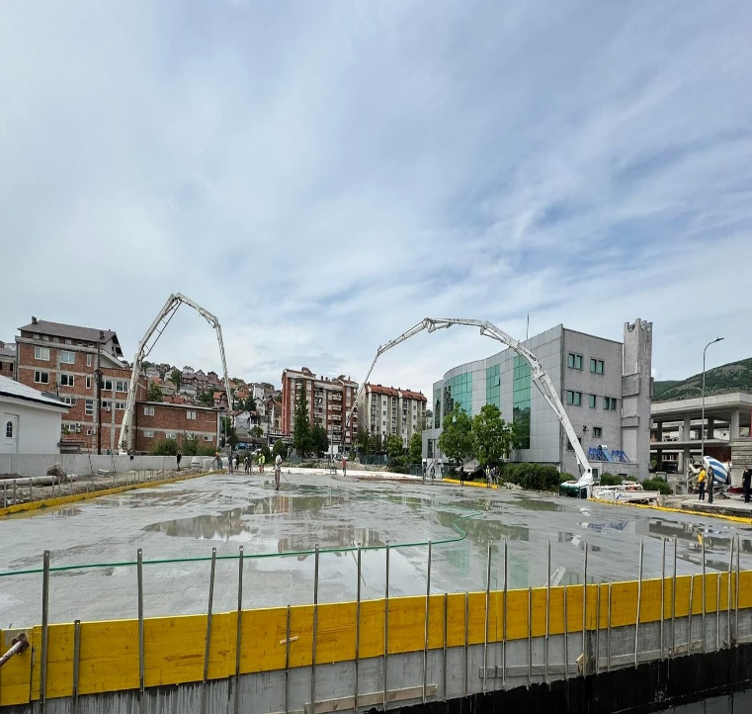Punimet në Sheshin Qendror gjatë gjashtëmujorit të parë të vitit 2024, kanë vazhduar me dinamik sipas planit të menaxhimit, gjatë kësaj periudhe ka përfunduar edhe pjesa e dytë e parkingut nëntoksorë, po ashtu ka përfunduar edhe ndërtimi i vrazhdë I objektit brenda sheshit. Gjatë kësaj periudhe janë shpronsuar edhe pronat nga AKP-ë, ka filluar rrënimi i tyre, në pjesën e stadiumit po vazhdon mbushja.

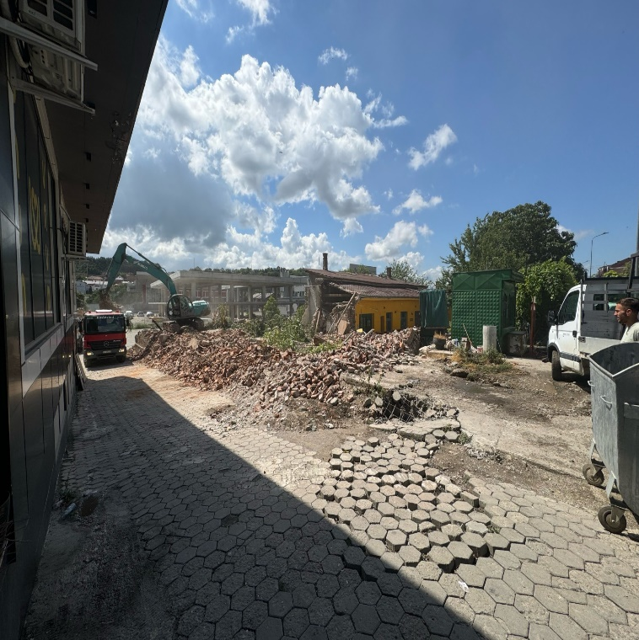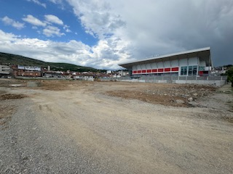

Ecuria e realizimit të projekteve kapitale

* Ndërtimi i parqeve në Komunën e Rahovecit, ku përfshihen ndërtimi I parqeve në fshatrat: Kramovik, Guri i Kuq, Brestoc, Xërxë, Pataqan i Epërm, Çifllak, Krushë e Madhe, Ratkoc, Drenoc,Opterushë dhe Reti e Poshtme kanë përfunduar.
* Sheshi Republika punimet kanë përfunduar.
* Rregullimi I shtratit të përroit në Krushë të Madhe, është nënshkruar kontratë e re.
* Rregullimi I shtratit të përroit në Malësi të Vogël po vazdhon ndërtimi i Aksit 2. Rregullimi i shtratit të përroit në Polluzhë, kan përfunduar 80% e punimeve në rregullimin e përroit, ndërtimi i urës dhe trotuarit për këmbsor.